Verificando e autorizando as ONUs Intelbras (110G e 110) através do ANM2000

- Tela principal do ANM2000:
- O cliente terá que fornecer o acesso à interface de configuração do ANM2000.
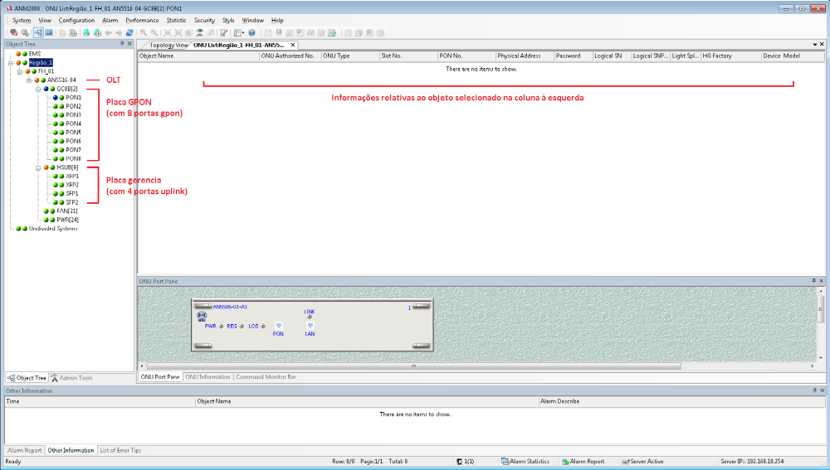
- Na coluna à esquerda, encontram-se os objetos gerenciáveis da OLT organizados em forma de árvore.
- Na parte central são exibidas as informações referente ao objeto selecionado

- Realizando ativação das ONUs Intelbras 110G e 110:
- Antes de realizar este procedimento, a OLT Fiberhome tem que ter sido configurada, via CLI para permitir a ativação da ONU Intelbras.
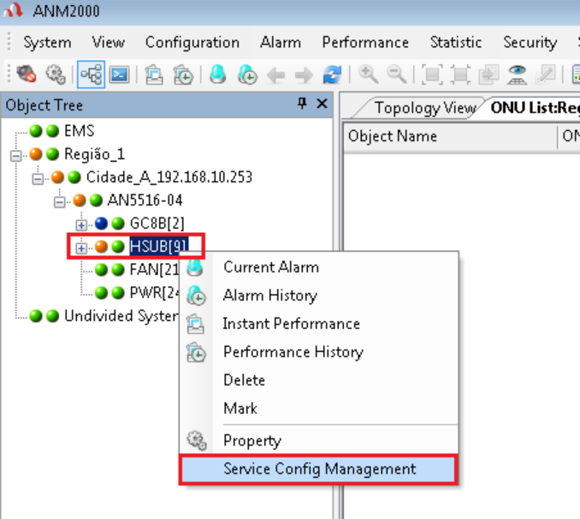
- Clicar com o botão direito do mouse na placa de gerencia “HSUB [9]” e depois em “Service Config Managemet”.
- Existem mais de um modelo de placa de gerencia: HSUB / HSUA / HSWA / HU1A.
- O valor entre colchetes “HSUB [9]” informa que a placa de gerencia está conectada no slot 9 do chassi.
- Ao clicar na opção “Service Config Management” será aberto janelas com as opções de configuração.

- Após clicar em “Service Config Management” será aberto uma nova janela onde acessaremos a opção de identificação e ativação das ONUs Intelbras.
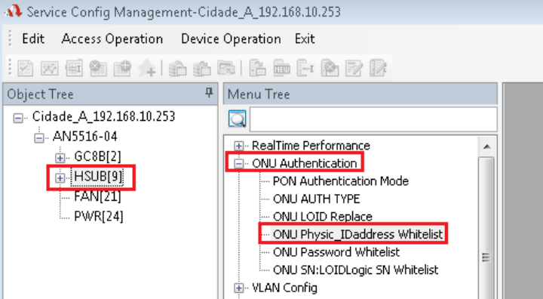
- Clicar com o botão direito do mouse na placa de gerencia “HSUB [9]” Normalmente este item vem selecionado.
- Clicar em “ONU Authentication”.
- Clicar em “ONU Physic_IDaddress Whitelist”.
- Após este último passo, será aberto uma nova janela.

- Após clicar “ONU Physic_IDaddress Whitelist” será aberto uma nova janela onde visalizaremos os ONUs.
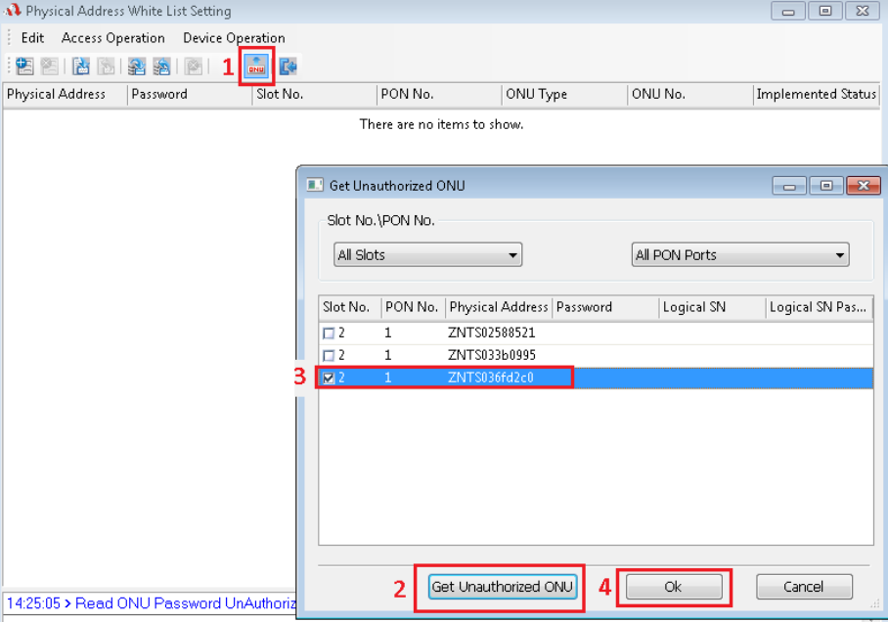
- Clicar no ícone (1) “Get Unauthorized ONU”. Uma nova janela será aberta.
- Clicar no botão (2) “Get Unauthorized ONU”. Esta etapa seria semelhante ao nosso comando “onu show”
- Selecione as ONUs desejadas (3)
- Clicar no botão OK (4).
- Após clicar em Ok, a janela corrente será fechada.

- Após clicar no botão Ok, deve-se aplicar as configurações, conforme imagem abaixo.
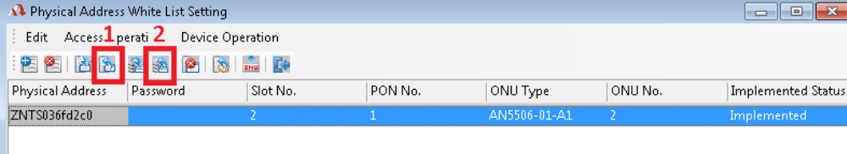
- Clicar no ícone (1) “Write Device”.
- Clicar no botão (2) “Write To Database”.
- Esta etapa seria semelhante ao nosso comando “onu set”

- Após aplicar as configurações, pode-se fechar todas as janelas abertas para voltar a tela principal do ANM2000.
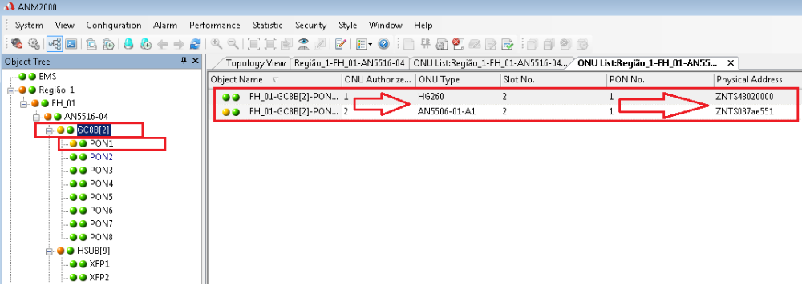
- Clicar na placa GPON e depois na porta GPON onde os módulos estão conectados.
- A partir deste momento, será possível visualizar as ONUs ativadas na OLT Fiberhome.
- Após realizado a ativação será possível realizar a configuração das VLANs de serviços.

Nota 1: A ONU110 é identificada pelo modelo HG260 na OLT Fiberhome.
Nota 2: A ONU110G é identificada pelo modelo AN5506-01-A1 na OLT Fiberhome.
Nota 3: O cliente não deve alterar o modelo atribuído automaticamente para as ONUs Intelbras.

